TŘÍDNÍ VZDĚLÁVACÍ PROGRAM
Školní rok 2025/2026

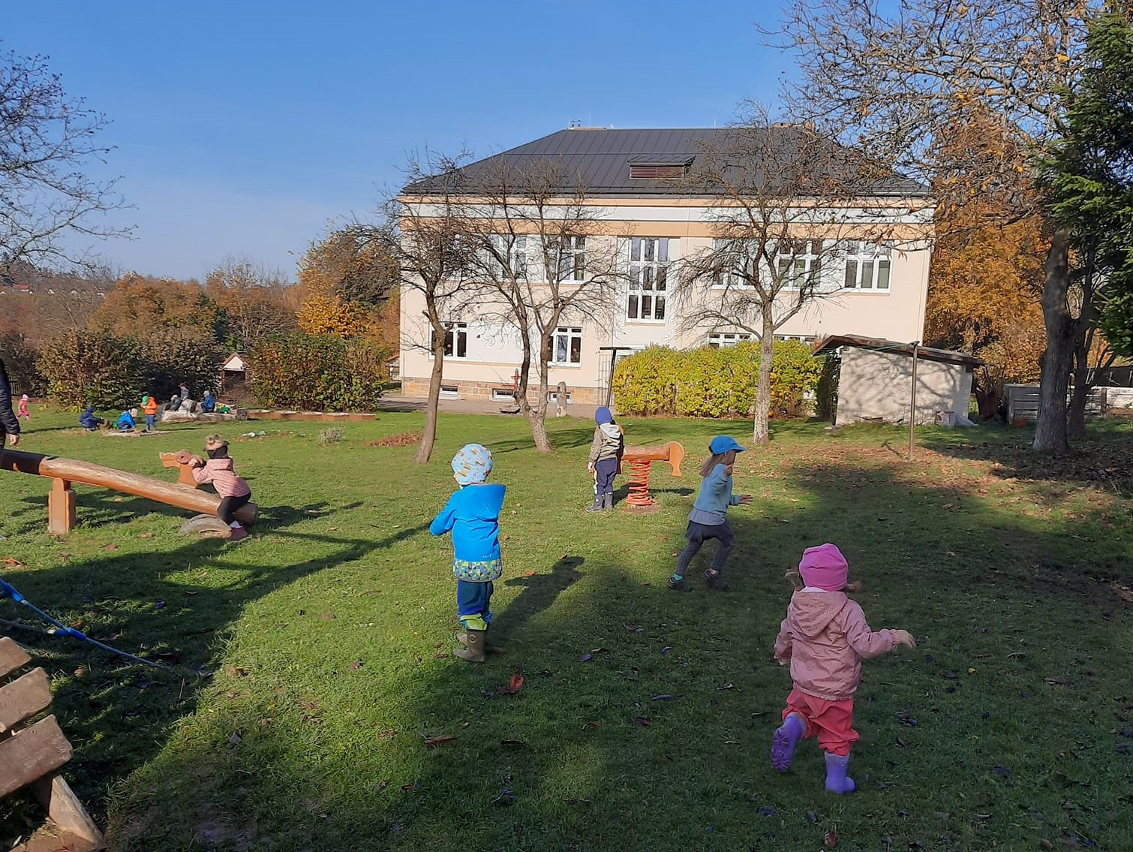
Třídní vzdělávací program třídy vychází z RVP PV a je součástí ŠVP „Vlastní činností k dovednostem“. Je vypracován na období od září 2025 do června 2026.
Třída se nachází v přízemí budovy, která je společná se ZŠ a bude mít celodenní provoz. Ve školním roce 2025-2026 je do třídy zapsáno 26 dětí ve věku od 2 do 6 let, z toho 12 chlapců a 14 dívek, jedna dívka má odloženou školní docházku. Děti jsou z Nového Oldřichova, Kamenického Šenova a Nového Boru. Pedagogickou činnost budou zajišťovat vedoucí učitelka -Petra Jonášová a paní učitelka Sandra Navrátilová. V letošním roce bude ve třídě působit asistent pedagoga Lenka Kuchařová a chůvička Marie Kubincová.
Třída disponuje dostatkem volného prostoru pro hry i cvičení, nacházejí se zde i hrací koutky, které poskytují dětem dostatek soukromí při hrách. Třída je světlá a prostorná, vkusně a tematicky vyzdobená. Děti se svými výtvory podílejí na úpravě a výzdobě interiéru. Nábytek je výškově přizpůsoben věkové skupině dětí.
Děti mají k dispozici dostatek hraček, didaktického vybavení, stavebnic z různých materiálů pro tvořivou hru. Všechny pomůcky budeme neustále obměňovat a doplňovat, aby byly děti motivovány ke spontánní tvořivosti, samostatnému používání potřeb a různých materiálů, a aby si samy určily způsob a postup práce.
Plánování vzdělávacích celků bude vycházet z tematických bloků ŠVP, které jsou dostatečně široké a propojují vzdělávací obsah všech pěti oblastí předškolního vzdělávání - jednotlivá témata budou upravena podle potřeb, zájmů a zkušeností dětí, budou na sebe navazovat, vzájemně se prolínat a dotvářet. Koncepce vzdělávání bude spočívat nejen v řízených činnostech, ale i ve všech spontánních aktivitách, a v realizaci společných akcích školy. Cílem bude předat dětem základní životní zkušenosti v přirozeném prostředí, rozvíjet samostatnost, zdravé sebevědomí, důvěru ve své schopnosti a sílu, komunikativnost a tvořivost, řešit problémy. Budeme dětem nabízet různé aktivity, činnosti s přírodními materiály, pracovat s různými výtvarnými technikami, uskutečňovat smyslové poznávání, experimenty a pozorování, které děti povedou též k myšlence ochrany přírody a pochopení jejích zákonitostí na základě vlastních prožitků a zkušeností. Proto budeme co nejvíce aktivit přesouvat do blízké přírody a na naši přírodní zahradu, kde budou děti pozorovat a prožívat její proměny, vnímat svět v přirozených souvislostech a relaxovat. Pohyb a pohybové aktivity budeme přizpůsobovat počasí a roční době. Při nepřízni počasí a především v zimních měsících budeme využívat obecní tělocvičnu.
K podpoře rozvoje celé dětské osobnosti budeme využívat různé styly vzdělávání, metodu prožitkového a kooperativního učení, skupinovou i individuální práci, učení hrou a činnostmi. Nejen dle zásad Tvořivé školy a programu Začít spolu. Prostředky, metody a formy realizace TVP stanovíme s přihlédnutím k věkovým rozdílnostem dětí. Samozřejmostí bude individualizace vzdělávání na základě vzdělávacích potřeb dětí, vyplývajících z pedagogické diagnostiky. Vzdělávací nabídku budeme aktuálně přizpůsobovat možnostem a potřebám dětí, budeme rozvíjet komunikační dovednosti s vrstevníky i dospělými, schopnost sebereflexe a sebehodnocení - vyjádřit získané pocity a dojmy, poznávat život ve společnosti a orientovat se v něm, rozvíjet kamarádské vztahy, podporovat vzájemnou pomoc a spolupráci. Pravidelně budeme zařazovat logopedické chvilky k procvičení mluvidel, dále pak dechová a artikulační cvičení.
Nově příchozím dětem pomůžeme s adaptací v novém prostředí, budeme je podporovat při navazování nových přátelství, motivovat ke společným činnostem, povedeme je k samostatnosti i postupnému pochopení a dodržování smluvených pravidel společného soužití v kolektivu, znázorněných viditelně ve třídě. Důsledně dodržovat pravidla bezpečného chování
a upevňovat základní hygienické návyky. Vytvoříme klidné a příjemné prostředí, aby se zde děti cítily bezpečně a spokojeně.
Hračky a pomůcky, vhodné pro děti mladší tří let, budou uloženy ve spodních policích tak, aby se mohly děti samy obsloužit, a aby na vše dobře viděly a dosáhly. Nezapomeneme na potřebu přiměřeného množství. Drobné hračky a pomůcky budou uloženy ve vyvýšených policích mimo jejich dosah a v uzavřené nádobě. Tyto hračky budou určené starším dětem. Ve třídě budou nastavena pravidla pro užívání a ukládání hraček a pomůcek.
Při práci s dvouletými dětmi budeme preferovat individuální a skupinovou výuku, budeme dbát na střídání činností, na vyváženost spontánních a řízených činností, poskytneme dětem dostatečný prostor pro jejich volnou hru a pohybové aktivity, objevování, zkoumání a experimentaci. Zároveň dostatečný čas na realizaci činností, ale také na odpočinek. Dopřejeme jim opakování známých a zvládnutých činností, pravidelných rituálů. Využijeme prožitkové a situační učení, učení nápodobou, smyslové poznávání a především hru.
Ve vzdělávání předškolních dětí se zaměříme zejména na podporu rozvoje základů matematické a čtenářské gramotnosti. Velký důraz budeme klást na samostatnost, rozvoj rozumových schopností, řeči, slovní zásoby, vyjadřovací schopnosti, správnou výslovnost a logopedickou prevenci, grafomotoriku, zrakovou a sluchovou percepci, důraz na úchop tužky a správný tlak. Pro předškoláky bude vyhrazen i čas po obědním odpočinku, ve kterém se paní učitelka spolu s dětmi zaměřuje výhradně na aktivity zaměřené na přípravu předškoláka. Příprava probíhá především v prostorách třídy ZŠ, kde se děti mimo jiné seznámí s prostředím své budoucí třídy. Zde je možné také využít multifunkční tabuli, spolu digitálními didaktickými pomůckami. V letošním roce budeme připravovat celkem 10 předškoláků pro vstup na ZŠ.
Rádi bychom dále spolupracovali s naší ZŠ a ostatními malotřídními MŠ a ZŠ z blízkého okolí (Prácheň, Prysk, Horní Libchava, Okna, Holany, Sloup v Čechách) a oslavovali společně svátky a tradice daného ročního období, nadále navštěvovali kulturní akce vyplývající z lidových i společenských tradic. Rozvíjeli spolupráci s rodiči a zapojovali se do dění v naší obci.

Tematické části jednotlivých týdnů pro školní rok 2025/2026 vychází z integrovaných bloků.

Pro přípravu a hodnocení jednotlivých témat bude připraven formulář, který se zakládá do šanonů složek příprav k jednotlivým tématům. Tyto šanony jsou uložené ve třídě, ve skříni u pracovního stolu učitelek.

